## 家庭相册管理系统

**一、设计项目背景及意义**

随着科技的进步和发展，越来越多的人习惯了信息时代的生活，以电脑为核心的大量信息家电涌入家庭。人们在网络当中会遇到各种自己非常喜欢的图片想保存下来，但有时候自己也没有移动磁盘等工具来存储，就算有也可能会因为存储空间的不足不能保存下来；现在普通老百姓手中也都有了自己的数码照像机，除此之外手机的拍照功能也越来越强，所以生活的每一刻都可以记录着，如自己和家人,朋友一起外出旅游的一些照片，这些照片记录着精彩瞬间，展现着家人之间的亲密关系，是一份充满情感与回忆的珍贵资料；还有自己原创的图片或者喜爱的一些图片可以与亲友分享，向大众展示，让生动的图片作为人们在虚拟网络空间上最真实的表达方式之一，所以电子相册的发展也就顺理成章。电子相册服务是一个新兴行业，但却并不是一个全新的概念，根据网上的一些调查，电子相册在网民中使用的频率也越来越高。因此我们团队打算开发一个更适合当前现状的一个管理软件,传统相册时间一长或稍有不慎照片就会损坏,并且随着时间的流逝照片很容易会发黄、褪色、甚至会发霉。而电子相册生动活泼，成本低廉，内容更换容易，适合大众化。

1. **系统总体设计**

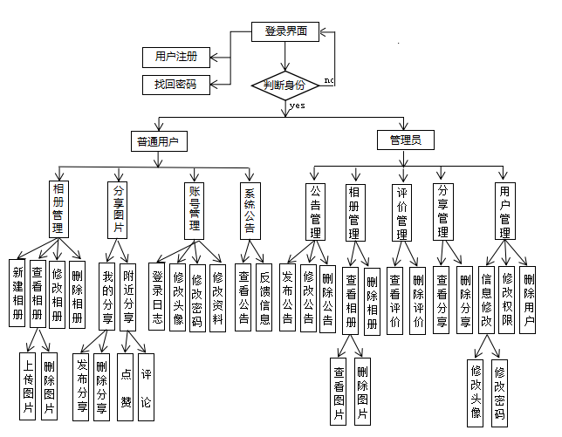

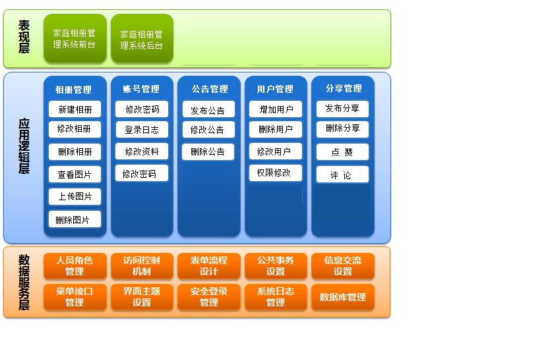

## 三、功能需求

|  |  |  |  |  |
| --- | --- | --- | --- | --- |
| **功能类别** | **子功能** | | | |
| 普通用户 | 登录界面 | 登录 | | |
| 注册 | | |
| 找回密码 | | |
| 相册管理 | 新建相册 | | |
| 删除相册 | | |
| 修改相册 | | |
| 查看相册 | 上传图片 | |
| 上传图片 | |
| 查看大图 | |
| 分享图片 | 我的分享 | | 查看分享 |
| 删除分享 |
| 分享图片 |
| 附近分享 | | 查看 |
| 点赞 |
| 评论 |
| 系统公告 | 查看公告 | | |
| 发布反馈意见 | | |
| 账号管理 | 登录日志 | | |
| 退出系统 | | |
| 个人信息 | | 修改头像 |
| 修改基本资料 |
| 修改密码 |

|  |  |  |  |
| --- | --- | --- | --- |
| 管理员 | 登录界面 | 登录 | |
| 注册 | |
| 找回密码 | |
| 反馈消息 | 阅读反馈信息 | |
| 回复用户 | |
| 公告管理 | 发布公告 | |
| 删除公告 | |
| 修改公告 | |
| 公告下架 | |
| 评论管理 | 查看评论 | |
| 删除评论 | |
| 搜索评论 | |
| 分享管理 | 查看分享 | |
| 删除分享 | |
| 审核分享 | |
| 相册管理 | 查看相册 | 查看图片 |
| 删除图片 |
| 删除相册 | |
| 审核相册 | |
| 用户管理 | 添加用户 | |
| 修改用户信息 | |
| 删除用户 | |
| 查看用户详细信息 | |
| 启用用户或停用用户 | |
| 系统管理 | 系统日志 | 查找 |
| 删除 |
| 个人信息 | 头像修改 |
| 基本信息修改 |
| 密码修改 |
| 退出系统 | |

**四、系统运行效果图**

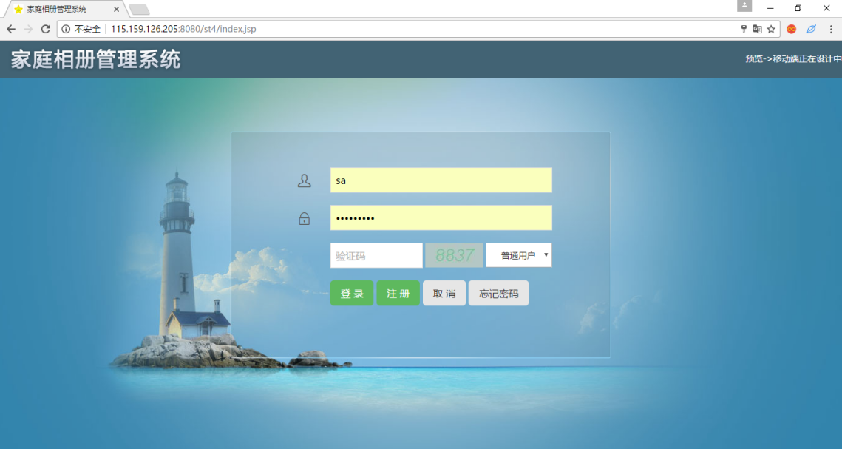

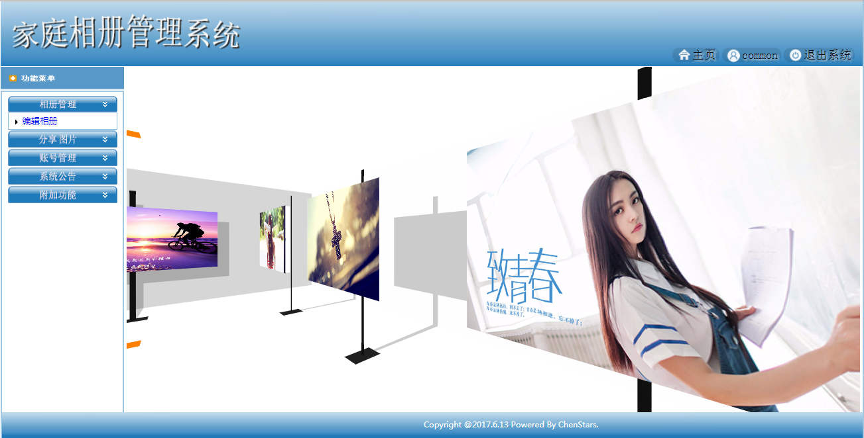

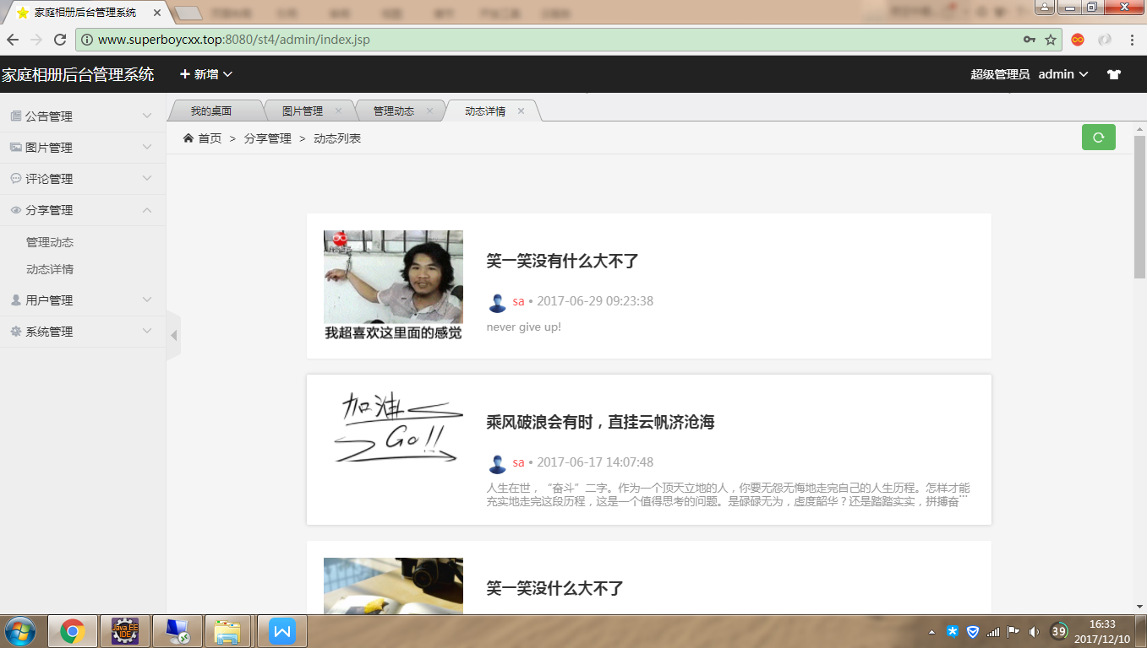

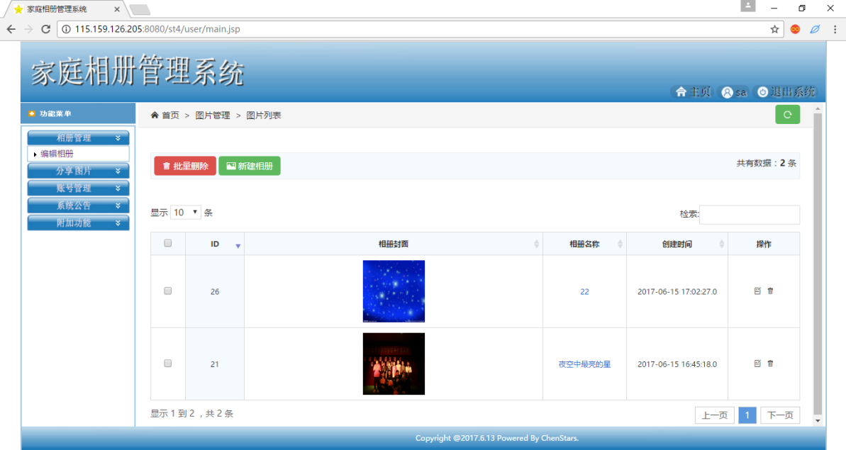

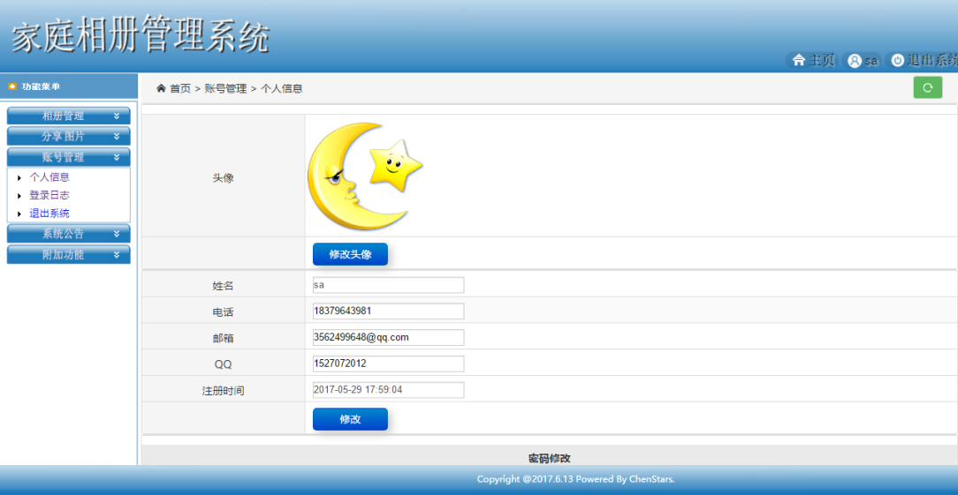

后台管理：

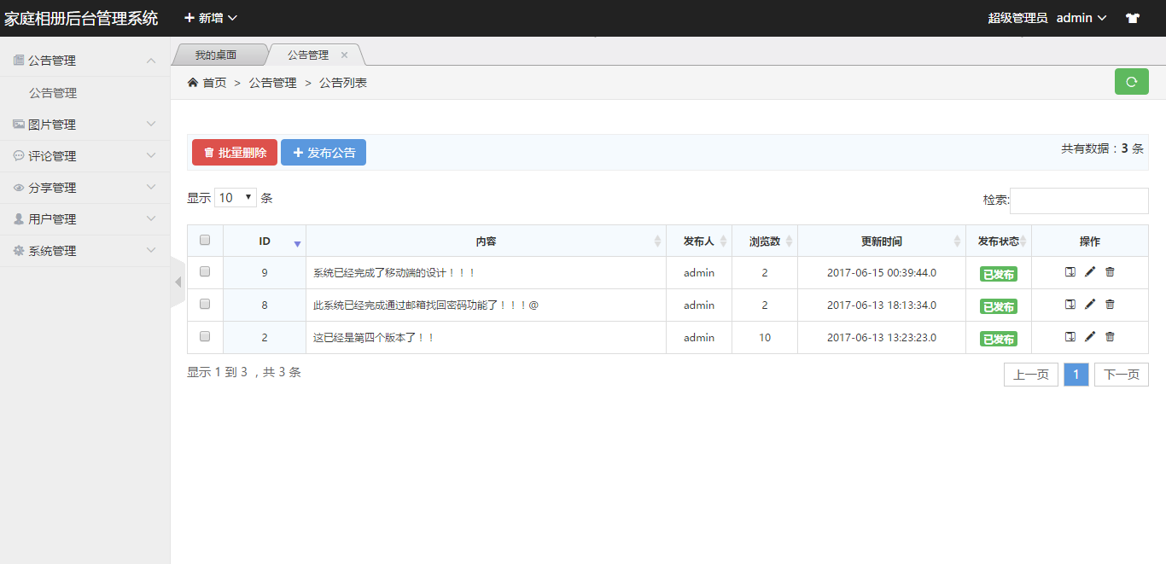

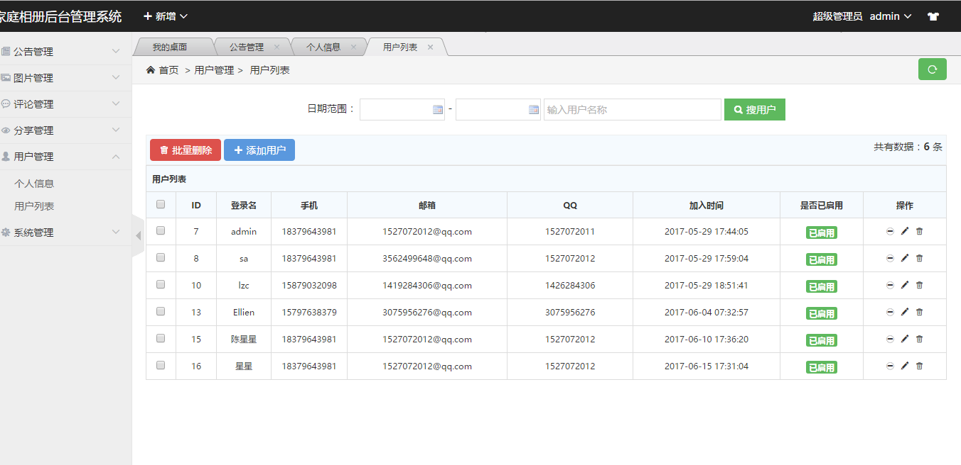

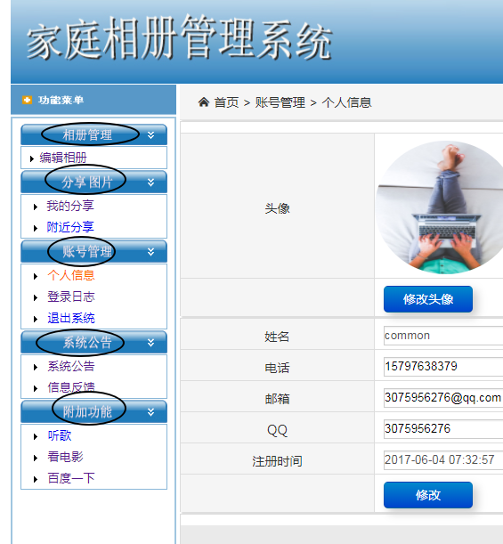

**找回密码：qq邮箱**

